ГБОУ Школа №1544
Федеральное государственное бюджетное образовательное
учреждение высшего образования
«МИРЭА - Российский технологический университет»

Разработка бионического дизайна прогулочной
яхты с возможностью погружения
на малые глубины

Автор:
Ученица 10 класса
ГБОУ Школа №1544
Кривенко Варвара Вячеславовна
Руководители работы:
Преподаватели детского технопарка «Альтаир»
Авраменко Анастасия Евгеньевна, Топчий Кристина Владимировна

I Введение 3
1.1. Проблематика проекта и его актуальность 3
1.2. Цель 3
1.3. Задачи 3
1.4. Новизна 4
1.5. Применяемые методы 4
1.6. Материалы и оборудование 5
II Предпроектное исследование 6
2.1. Изучение существующих прототипов морских прогулочных судов 6
2.2. Изучение существующих аналогов 8
2.3. Изучение существующих аналогов бионического дизайна ската 10
2.4 Мудборд 12
2.5. Выводы предпроектного исследования 12
III Проектная деятельность 14
3.1. Разработка эскизов реализации идеи 14
3.2. Клаузура первого типа бионики – переноса формы 15
3.3. Клаузура перенесения свойств перемещения ската 16
3.4. Цветовое решение яхты 17
3.5. Выбор материалов 18
IV Заключение 22
4.1. Дальнейшее развитие проекта 22
4.2. Выводы по работе 22
4.3 Список используемой литературы. Электронные ресурсы. 23

I Введение

1.1. Проблематика проекта и его актуальность
Человечество с каждым годом все больше и больше стремиться к далеким звездам, игнорируя загадочные морские глубины, находящиеся совсем рядом. Известный факт: мировой океан изучен менее чем на 10%. А ведь он тоже может скрывать в себе множество загадок и ответов на вопросы, которые мы не можем найти. Поэтому привлечение внимания к изучению океана является актуальной задачей.

1.2. Цель
Решением данной проблемы может стать разработка предмета дизайна, который позволит ненасильственно привить интерес к тайнам океана. Таким образом, целью проекта стала разработка дизайна прогулочной яхты с возможностью погружения на малые глубины.

1.3. Задачи
- изучение аналогов решения поставленной проблемы (сначала аналогов яхт и батискафов, бионики ската);
- выбор настроения и стилистики проекта;
- разработка идей проекта (форэскиз);
- разработка одной идеи и ее детализация (клаузура);
- выбор материалов (плакат материалов);
- визуализация;
- выводы.

1.4. Новизна
Новизна проекта заключается в том, что дизайн прогулочной яхты выбран в рамках актуального направления дизайна - бионики, связывающей технологии и свойства живой природы, в нашем случае - соответствуя морской тематике. За основу взят скат. Причем бионическая форма правдана не только идеей моря, но и механикой самого животного. Таким образом бионический дизайн коснулся не только переноса внешней формы, но и специальных свойств передвижения ската.

Кроме того, данный проект — это попытка совместить красоту и удобство надводных яхт и функционал подводных лодок. Это позволит совершать неглубокие погружения, достаточные для изучения среды, организовывать дальние многодневные прогулки с выходом в открытое море или океан в комфортных условиях.

1.5. Применяемые методы
При разработке проекта для предпроектного исследования было исполь-зовано несколько методов: метод аналогий, который позволил изучить решения, которые ранее уже были достигнуты по данной проблеме, а также такие методы, как анализ и синтез, позволяющие вычленить плюсы и минусы каждого из аналогов и систематизировать их.

Для практической реализации проекта (проектная деятельность) исполь-зовался метод ведения проекта через создание дизайн-проекта, отраженного серией плакатов, а именно форэскиз, клаузура, а также плакат материалов и другие плакаты, необходимые по мере разработки дизайна.

1.6. Материалы и оборудование
Для создания проекта использовались следующие материалы: чертежная плотная бумага размером А4, акварельные краски, карандаши различной мягкости, а также ПК с установленными Photoshop, Photopea, Microsoft Word, Microsoft PowerPoint, ИИ – Leonardo ai.

II Предпроектное исследование

2.1. Изучение существующих прототипов морских прогулочных судов
Перед созданием дизайна яхты были рассмотрены различные категории судов, включая вёсельные и моторные, подводные лодки. (Рис. 2.1)

Были проанализированы их размеры, вместимость, скорость, особенности конструкции, материалы изготовления, системы безопасности, комфортные условия для пассажиров, а также особенности дизайна.

Если традиционные прогулочные яхты отличаются красотой и удобством как для экипажа, так и для гостей, то подводные лодки, как правило, лишены такого комфорта, что связано с их военным назначением, необходимостью глубоководного погружения и вытекающими отсюда ограничениями.

Важную часть исследования занимают инновационные решения, приме-няемые в области материалов и отделки, которые отражают современные тенденции в дизайне яхт, требования к удобству и функциональности интерьера, а также возможность использования инновационных материалов и технологий для создания уникального стиля и атмосферы на борту.

Внешний вид современных яхт отличается минимализмом, элегантностью и обтекаемостью форм. Палуба обычно длинная и широкая, что обеспечивает комфортное пребывание на борту. Носовая часть часто имеет изогнутую форму, которая снижает сопротивление воды и улучшает ходовые качества яхты. Материалы корпуса могут быть различными - от алюминия до стали и даже углеродное волокно. Последний вариант особенно популярен благодаря своей легкости и прочности.
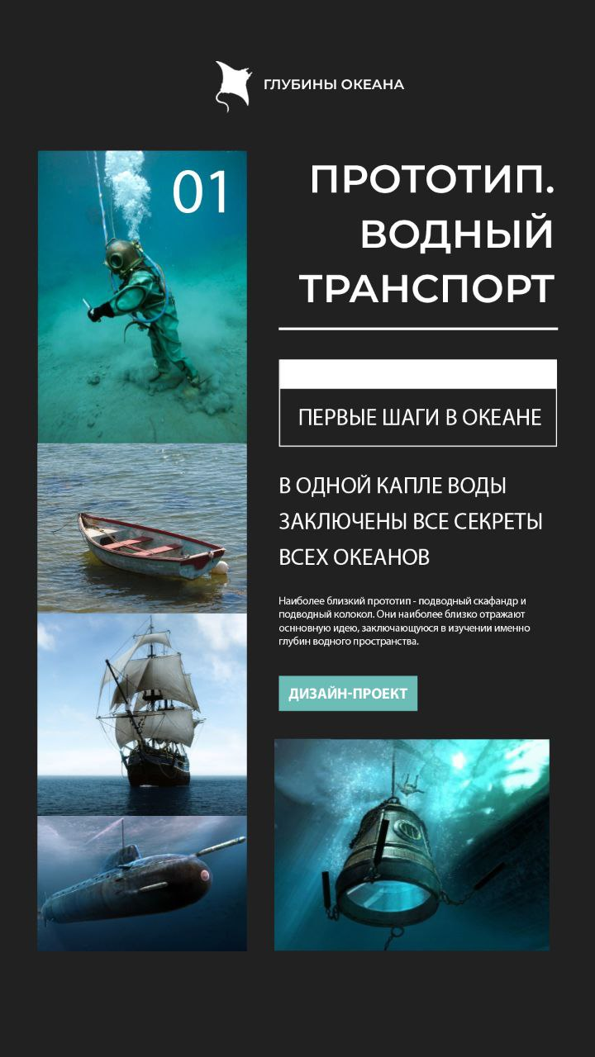
Рис. 2.1 Дизайн-проект. Прототипы

2.2. Изучение существующих аналогов
Изучение существующих аналогов включало в себя анализ технических ха-рактеристик, функциональности и особенностей различных моделей яхт и батискафов, которые на данный момент чаще всего используются для мор-ских прогулок с погружением. Современные прогулочные решения предла-гают американские компании Seamagine [1] и Triton Submarines [2]. Их аппара-ты имеют «модный» дизайн, большую область остекления с возможностью осмотра подводного мира. Даже при том, что самые передовые прогулочные модели могут погружаться на глубину до 2,3 км (как модель Aurora-100) и совершать рейсы продолжительностью до 14 часов (модель Triton DeepView), они имеют ограничения по дальности и времени пребывания в воде. А их внешний вид больше «технологичный», чем «природный». (Рис. 2.2)

Превосходными техническими показателями по глубине и длительности погружения обладают российские батискафы. Широко известны научные аппараты «Мир-1» и «Мир-2» (Джеймс Кемерон снял их в фильме «Титаник»), спасательные аппараты АС-40 «Бестер-1» или АС-34 Военно-морских сил РФ.

Но отечественные разработки имеют конкретные «рабочие» специализации и не предназначены для развлекательных целей. Отсюда и внешний вид - строго функциональный, а поскольку российские батискафы очень похожи между собой, то их облик нельзя назвать дизайном. Хотя именно в нашей стране первыми в мире придумали такие устройства (идея создать глубоководные аппараты принадлежит известному российскому океанологу Игорю Михальцеву, по его инициативе в 1970-х годы был построен батискаф, который мог погружаться на 2 км), до сих пор в России нет собственного производства моделей гражданских прогулочных судов с погружением, которые доступны широкому кругу отдыхающих.

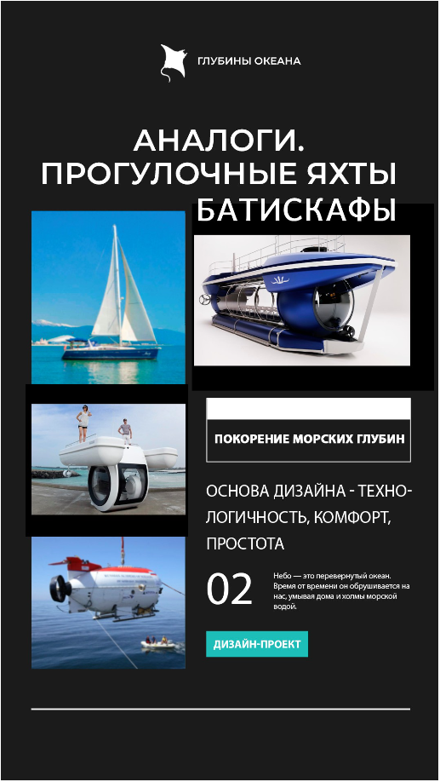
Рис. 2.2 Дизайн-проект. Аналоги

2.3. Изучение существующих аналогов бионического дизайна ската
В рамках данного исследования были рассмотрены несколько примеров ана-логов бионического дизайна ската. Проанализированы такие аспекты, как форма, структура, принцип функционирования и применение (Рис. 2.3)

Скат имеет тонкое, гибкое тело с плоскими, широкими крыльями, что обес-печивает высокую маневренность и стабильность в воде. Крылья ската пред-ставляют собой гибкую мембрану, которая может изгибаться и изменять форму для адаптации к потоку воды. Скат использует свои крылья для созда-ния подъемной силы, которая позволяет ему перемещаться в воде с мини-мальными затратами энергии.

Бионические аналоги дизайна ската могут быть использованы в различных областях, таких как аэронавтика, судостроение и строительство. Например, использование принципов функционирования ската может привести к созданию более эффективных и экономичных летательных аппаратов и кораблей.

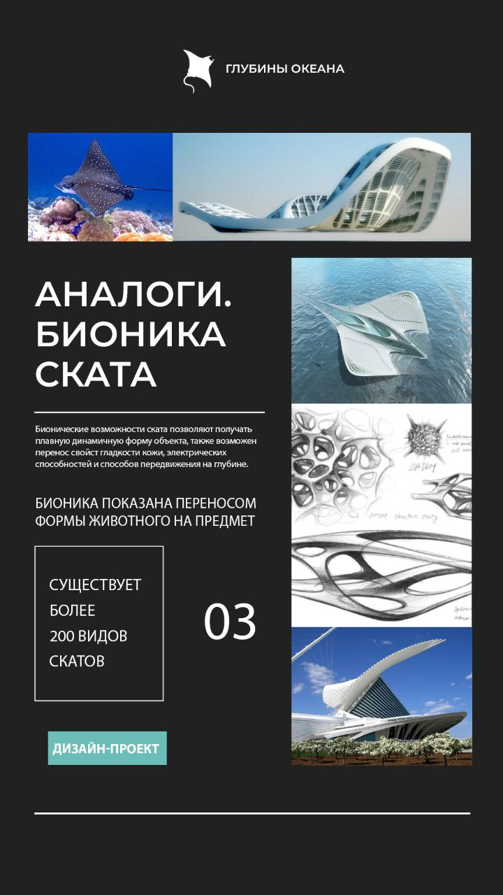
Рис. 2.3 Дизайн-проект. Аналоги

2.4 Мудборд
В качестве вдохновения для проекта были фантастические книги и фильмы по морской тематике и технике, а основным референсом стал скат и морские глубины. Так были выбраны цвета и логотип дизайн-проекта. (Рис. 2.4)

Логотип проекта помогает узнаваемости, маркетинговой раскрутке, и т.д., кроме того существует традиция давать названия морским судам.
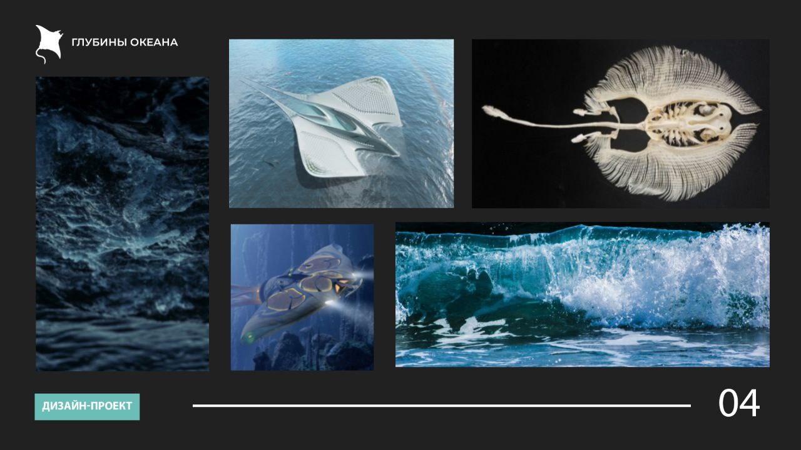
Рис. 2.4 Дизайн-проект. Мудборд

2.5. Выводы предпроектного исследования
Подводя итоги, было принято решение не отходить далеко от прототипов и аналогов в выборе формы основного корпуса, делая акцент на методе перед-вижения, взятом от ската. В основном, большая часть всех над- и подводных судов имеют веретенообразную или сферическую, бочкообразную (у батис-кафов) форму. Это обусловлено их очевидными преимуществами, например, лучшей обтекаемостью и, за счет этого, улучшением скорости. Так, для конструкции яхты было принято решение совместить основные принципы устройства для каждого из типов, делая больший акцент на подводные лодки:
от надводных судов она позаимствовала каплеобразную, веретенообразную форму; от батискафов и других судов - способность погружаться на малые глубины, надежность внутренней конструкции.

III Проектная деятельность

3.1. Разработка эскизов реализации идеи
Выбор идеи для бионического дизайна начался с использования ИИ. В качестве программы для генерации была выбрана Leonardo ai.
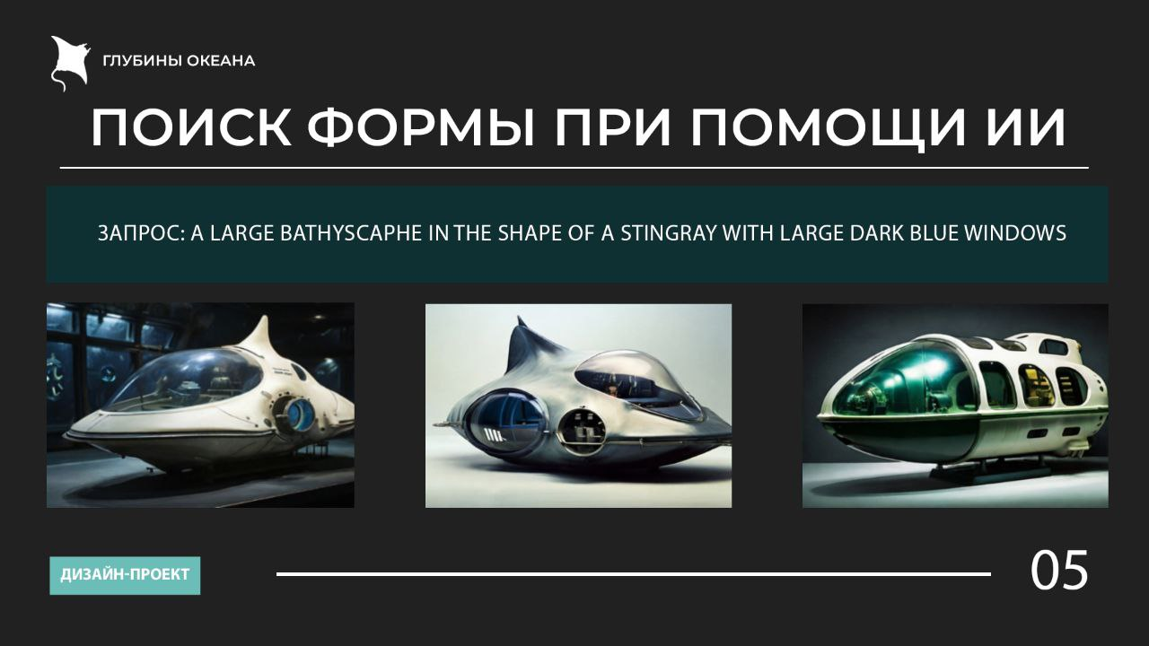
Рис. 3.1 Дизайн-проект. Использование ИИ

В результате использования ИИ была определена общая форма, но доработка бионического дизайна необходима, поскольку более интересным вариантом бионики является адаптация, а не прямое копирование формы. (Рис. 3.1.2)

В дальнейшем был разработан форэскиз, который сначала имел три варианта, включающие в себя два вида бионики: адаптацию формы животного под исследуемый объект и перенос особенных свойств (передвижение ската). Наиболее обтекаемой и приближенной к скату оказалась овальная форма. Именно она была выбрана для дальнейшей разработки.
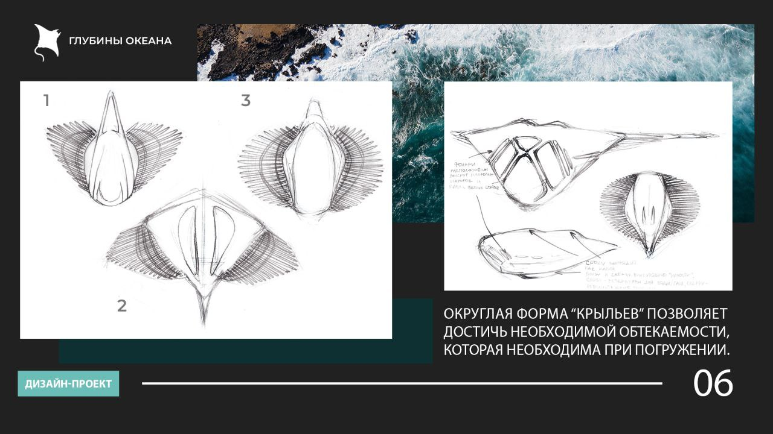
Рис. 3.1.2 Дизайн-проект. Форэскиз

3.2. Клаузура первого типа бионики – переноса формы
В клаузуре были проработаны детали судна. «Ребра» крыльев соединены тонкими длинными гибкими пластинами. При движении одного ребра пластина тянет за собой остальные. Сзади расположена турбина с зменяемым вектором тяги. Вместе с верхними турбинами она обеспечивает дополнитель-ный набор скорости и большую маневренность. (Рис. 3.2)
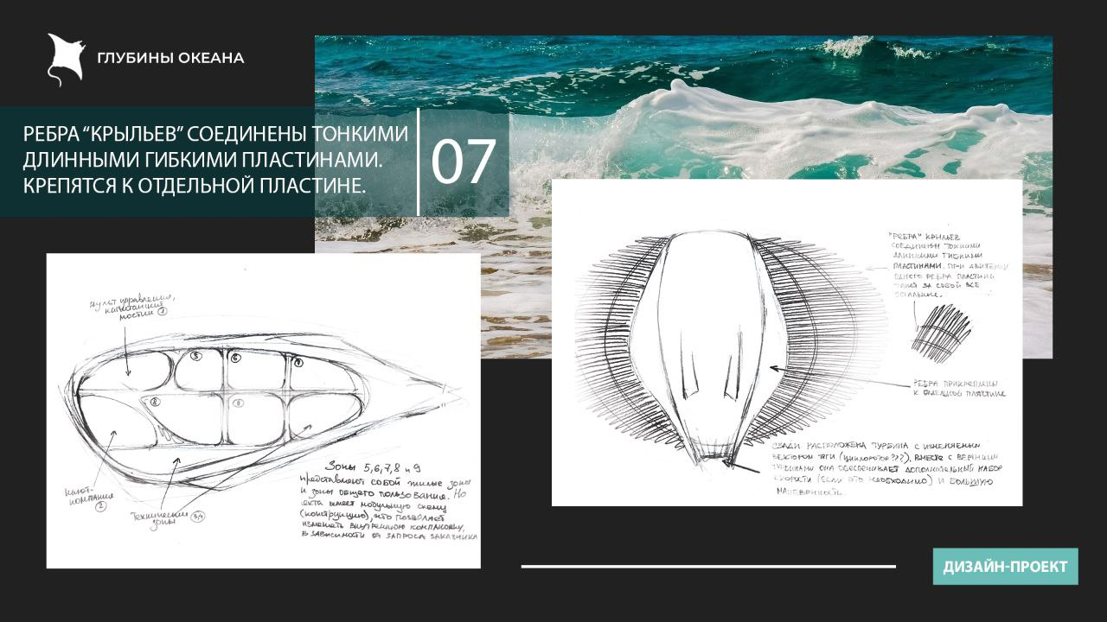
Рис. 3.2 Дизайн-проект. Клаузура

Еще одна особенность строения яхты - модульная конструкция, которая позволяет изменять внутреннюю компоновку в зависимости от желаний заказчика.

3.3. Клаузура перенесения свойств перемещения ската
Крылья двигаются на манер «юбочки» плавников ската. Механизм двигает два крайних ребра, которые тянут за собой другие элементы. Такая механика движения позволяет плавнее скользить сквозь толщу воды, обеспечивает меньшую энергозатратность, маневренность и управляемость. (Рис. 3.3)
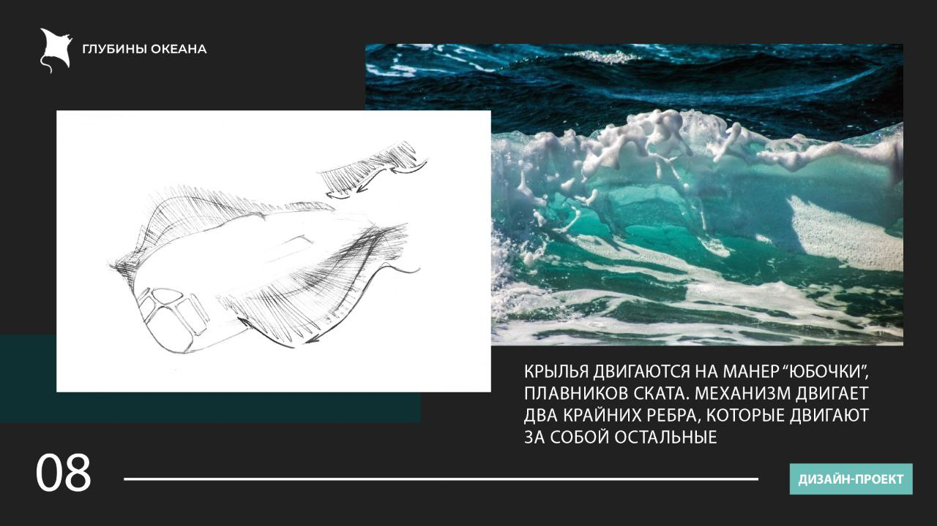
Рис. 3.3 Дизайн-проект. Клаузура

3.4. Цветовое решение яхты
Благодаря темной оболочке яхта сливается с окружающей средой и не прив-лекает внимание морских обитателей, не нарушая естественную среду, а её внутренняя часть выполнена в светлых тонах в соответствии с рекоменда-циями психологов: человеку под водой трудно находиться в темном помеще-нии из-за нехватки солнца. (Рис. 3.4)
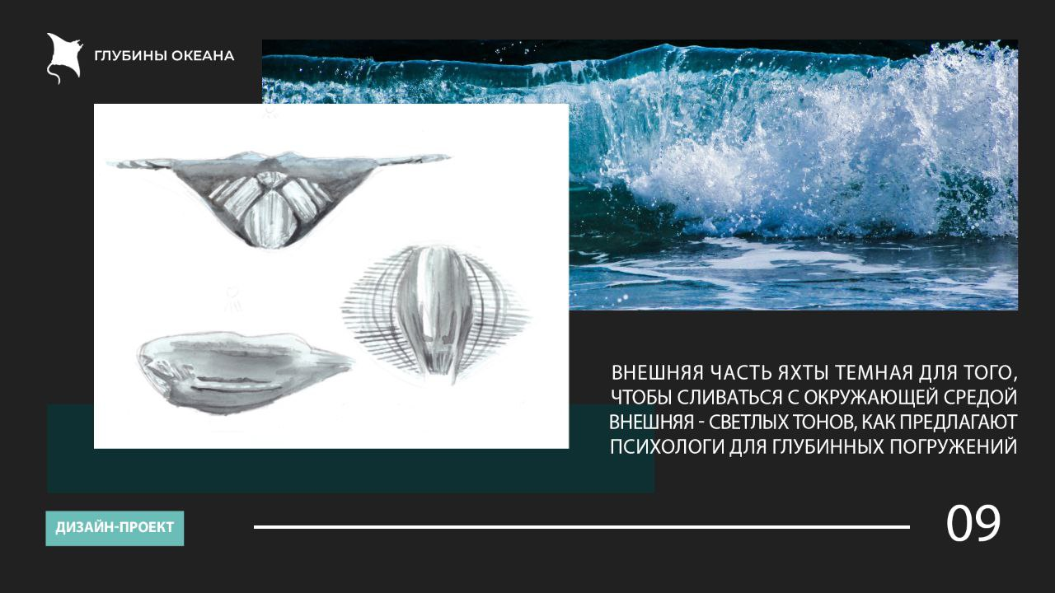
Рис. 3.4 Дизайн-проект. Выбор цвета

3.5. Выбор материалов
В современном судостроении используют титан, углеродистую сталь и алю-миний. Они обладают высокой стойкостью к внешнему давлению, стой-костью к коррозии, могут применяться в широком диапазоне температур, что позволяет судам находиться на разной глубине в разных широтах долгое время. К примеру, обросший водорослями и моллюсками корпус не только замедляет скорость движения корабля, но и увеличивает расход топлива. (Рис. 3.5)
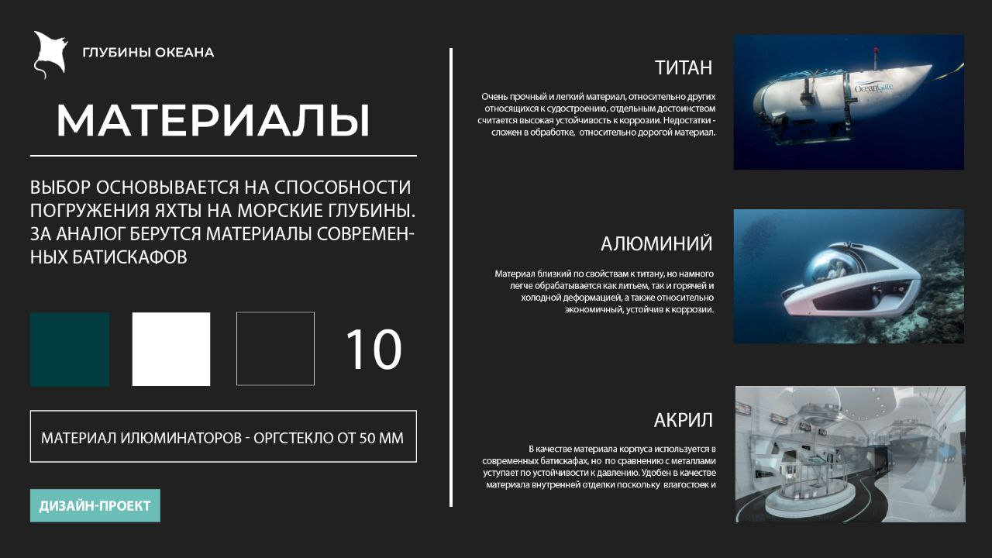
Рис. 3.5 Дизайн-проект. Материалы

С недавнего времени появились акриловые батискафы. Их устойчивость сомнительна, но акрил хорошо подходит для внутренней отделки, поскольку влагоустойчив, эстетичен, удобен в использовании и производстве. Сущест-вуют краски-хамелеоны, способные менять цвет в зависимости от освещен-ности и температуры, их можно применять в качестве индикаторов пожарной безопасности.

В последние годы для улучшения механических характеристик сталей и сплавов стали использоваться подходы, основанные на формировании у материалов микро- и нанокристаллической структуры. Применение нано-материалов на сегодняшний день является одним из наиболее востребован-ных решений при создании различных типов судов. Из вполне традиционных материалов: различных сталей и сплавов, пластика, пластмассы и т. д. получаются совершенно новые, обладающие огромной прочностью, легкостью, износостойкостью. К примеру, некоторые виды наноструктури-рованных титановых сплавов имеют прочность в 1,5 - 2 раза выше по сравнению с крупнозернистыми аналогами. Полимерные материалы активно применяются для гашения вибрации работающего оборудования. Создание новых, наноструктурированных образцов позволило добиться снижения шума от вибрации в три раза по сравнению с прежними материалами.

В судостроении из всех полимерных композиционных материалов наиболь-шее распространение получили углепластики, т.е. композиты с непластич-ными матрицами на основе синтетических смол, aрмированными углерод-ными волокнами. [3] [4]

Чтобы яхта могла совершать круизы длиной хотя бы в несколько суток, важно оснастить её эффективным двигателем и топливом. Популярные сейчас солнечные панели неэффективны под водой из-за малого проникновения солнечных лучей. Использование бензина и дизеля признано неэкологичным.

В качестве альтернативы можно рассматривать газовые двигатели или водородные. [5] Кстати, автомобили с водородным двигателем запущены в серийное производство еще в 2014 году (Toyota Mirai). И сегодня «водородные» модели есть в линейках многих крупных автопроизводителей: Honda, Hyundai, Audi, BMW, Ford. При этом ёмкость водородного аккумулятора в десять раз больше емкости литий-ионного. Поэтому данный вариант возможен и на прогулочной яхте. Но сейчас именно литий-ионные батареи используются в качестве источника энергии в современных транспортных средствах ( от электромобилей до прогулочных батискафов). Однако литий-ионные батареи обладают рядом недостатков: во-первых, их надо часто заряжать, во-вторых, производство самих батарей не является экологически чистым. Добыча лития - очень опасный для природы процесс (искусственные озёра выпаривания сильно влияют на экологию - окращаются запасы минералов, а также природной пресная вода, драгоценный ресурс для многих стран и народов - в процессе добычи лития выпаривается 95% воды, после чего остаются сухие кратеры с осадком, на которых ничего не может произрастать, и пустыни становятся ещё более сухими, чем были), так и утилизация самих батарей, число которых растет огромными темпами, однако эффективной технологии промышленной переработки пока не создано: большинство экспертов оценивают нынешнюю переработку менее чем в 5%.

Среди экологически чистых вариантов двигателей у субмарин можно также назвать двигатели с анаэробными или воздухонезависимыми энергетичес-кими установками (ВНЭУ). В России подобные установки разрабатывают ЦКБ «Рубин» и КБ «Малахит» [6], работающее над созданием анаэробного газотурбинного двигателя замкнутого цикла. По данным СМИ, разработка «Малахита» – это единый газотурбинный двигатель, который работает как в надводном, так и в подводном положении, что оптимально для нашей модели прогулочной яхты. В надводном положении для движения используется атмосферный воздух. Под водой - жидкий кислород. Выделяемая турбиной газовая смесь очищается и замораживается, ничего не выделяя наружу. Скорость подводного хода без использования аккумулятора (только от ВНЭУ) превышает 10 узлов (около 20 км в час). Данная скорость как раз подходит для прогулочного судна, цель которого - ознакомить гостей с красотами и разнообразием подводного мира. Кроме того, к достоинствам этого типа двигателей можно отнести очень малый уровень шума, зачастую меньший, чем фоновый шум моря. Аппарат с ВНЭУ дешевле атомного. Хотя атомные разработки позволяют добывать самый эффективный вид энергии и экологически чистый: российская технология реакторов на быстрых нейтронах вписывается в этот контекст очень хорошо - она даёт возможность утилизировать ядерные отходы, и сегодня самые технологически продвину-тые страны используют атомные подлодки (Россия, США, Великобритания, Франция и Китай), но для рассматриваемого нами типа прогулочного судна такой двигатель будет излишним.

IV Заключение

4.1. Дальнейшее развитие проекта
В будущем для развития проекта планируется создание сайта-визитки, 3D -модели. Вместе с дальнейшим развитием технологий, в частности, связанных с созданием новых материалов (нанокомпозитных) и доработкой двигателей на современных экологически чистых источниках энергии, а также с учётом оптимизации процесса сборки станет возможным не только единичное производство, но и массовое.

4.2. Выводы по работе
Внешний вид и конструктивные особенности многих, особенно российских, морских судов, способных погружаться на глубину, не соответствуют ожи-даниям широкого потребителя. При создании подводных аппаратов делается упор на технологическое оснащение и функционал в ущерб внешнему виду.

Использование бионики ската решает эту проблему: изящный дизайн совмещается с необычным способом передвижения, что открывает новые возможности. Примечательно, что проект также способствует увеличению интереса к изучению океанов из-за своей привлекательности и необычности, новизны.

Таким образом, предложенный вариант дизайна подводной прогулочной яхты решает все поставленные выше задачи, отвечает поставленным целям.

4.3 Список используемой литературы. Электронные ресурсы.
1. Personal Submarine & Submersible Boats for Sale | SEAmagine
[Электронный ресурс]. Режим доступа: https://www.seamagine.com (Дата
обращения 17.01.2024)
2. Triton DeepView | Triton Submarines [Электронный ресурс]. Режим
доступа: https://tritonsubs.com/subs/deepview (Дата обращения 15.01.2024)
3. Судостроительные материалы - ТЕОРИЯ И УСТРОЙСТВО КОРАБЛЯ
[Электронный ресурс]. Режим доступа:
https://studme.org/324289/tehnika/sudostroitelnye_materialy (Дата обращения
17.01.2024)
4. Судостроительные материалы: каких видов они бывают [Электронный
ресурс]. Режим доступа: https://sea-man.org/sudostroitelnye-materialy.html (Дата обращения 23.01.2024)
5. Как работает водородный двигатель и какие у него перспективы | РБК
Тренды [Электронный ресурс]. Режим доступа:
https://trends.rbc.ru/trends/industry/6048e0629a794750974c67a7 (Дата обращения 27.01.2024)
6. Малахит - морское бюро машиностроения [Электронный ресурс]. Режим
доступа: http://www.malachite-spb.ru (Дата обращения 11.01.2024)

